西阆苑中二班班级动态

随着夏天的到来，树木更加葱郁，荷花争相开放，蜻蜓在荷塘点水，青蛙在池塘歌唱，知了在柳条小憩，小朋友们到水中尽情地玩耍、嬉戏，享受着夏天的美好。 2022.06.16
阶段课程六：热闹的夏天
关键活动：我眼中的夏天 夏天的雷雨 天热了怎么办

【01 来园篇】
今天，本班共36人，实际来园34人，缺2人。其中，陈皓轩咳嗽，在家休息；戴佑安低烧，在家休息。
新的一天从晨间入园开始，小朋友们独立入园进班。常辰露、汪一澈、陆宇航等小朋友进入班级后能主动放好随身物品；马漫琳、蒋心怡、刘语熙、胡夏等小朋友能主动绕水杯绳放水杯、喝牛奶、吃饼干；马新茹小朋友能做好放水杯的值日生工作。小朋友们自我服务和为集体服务的意识强烈。一起来看看晨间小朋友的入园状态吧！
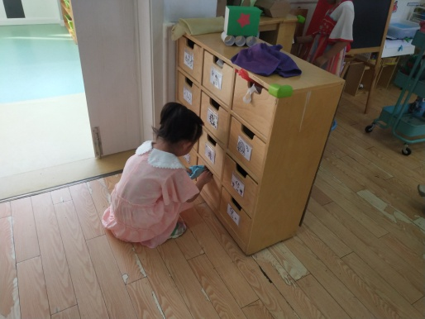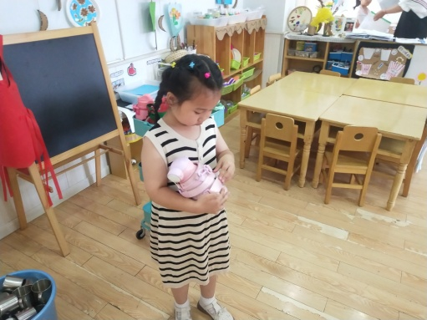
放口罩 绕绳子放水杯
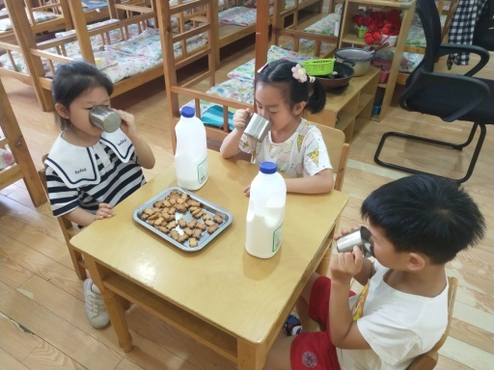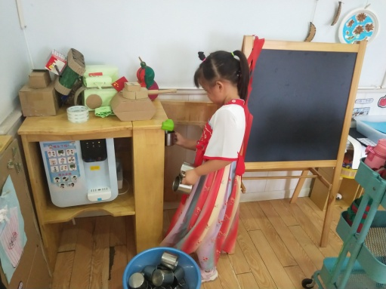
自主早点 值日生放水杯

【02 户外篇】
今天户外活动的场地是前操场的滑滑梯。小朋友们好久不玩滑滑梯了，一到活动场地就像一群放飞的小鸟一般，自由“翱翔”于各个空间角度。瞧！许欣妍、史书辰、胡佳源等小朋友通过阶梯登高，在滚筒内自由滑落张欣怡、张若琳、阮云昊等小朋友在阴凉的遮挡物下面玩过家家的游戏。张欣然、沈沐石、刘晨昕等小朋友利用现有的设施设备悬挂、晃荡，锻炼自己的臂力。小朋友们不畏炎热的天气，在阳光下肆意玩耍、挥汗，玩得不亦乐乎。快来看看小朋友们在游戏过程中的状态吧！
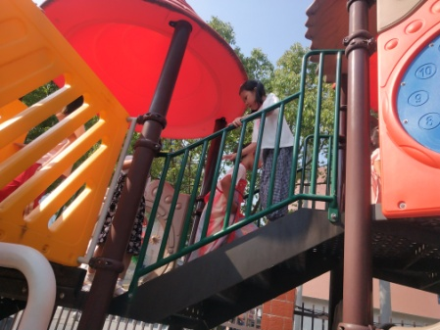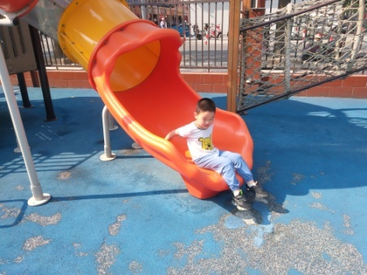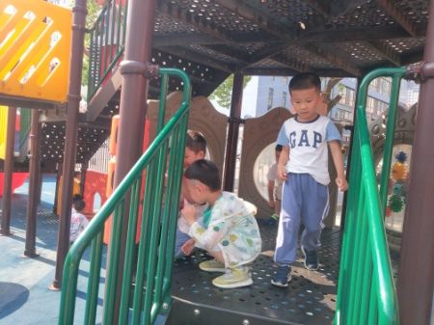
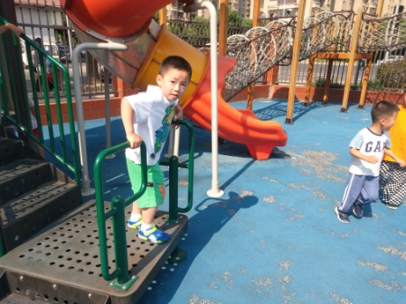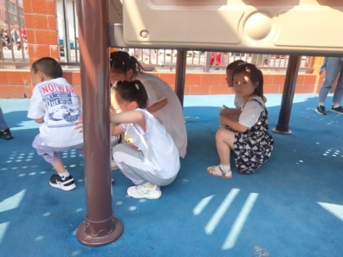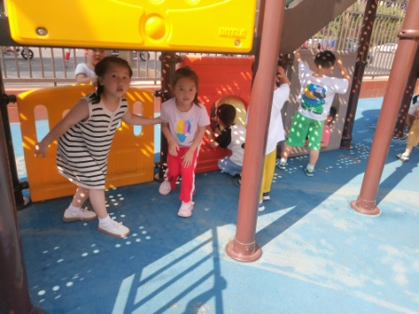

【03 学习篇】
美术：下雨了
这是一节命题画活动，活动主要是在欣赏下雨时人们活动的景象后进行绘画，雨有多种表现方式、可以用不同的线条短线条、垂线条、水滴等来表现。下雨时的人们都在撑着五颜六色的伞，他们撑着伞在雨中漫步、嬉戏。本次活动的重点是引导幼儿合理布局雨中的画面，安排伞与人物的关系。
下雨的时候，天空是怎样的？你会怎么办？
潘越：天空是黑黑的。
李雨晨：天空中会有乌云。
马漫林：天空中会有一滴一滴的雨落下来。
阮云昊：人们会穿雨衣，打雨伞。
你见过生活中有什么样的雨伞？
余梓涵：我见过小兔子的雨伞。
李彦萱：我见过上面画着小朱佩奇，颜色很漂亮的雨伞。
李俊熙：有三角形、还有圆形的雨伞
……
欣赏图片，撑伞的时候手放在哪里？怎样才能让小朋友不淋到雨？
王宏宇：手握在伞柄上。
马新茹：雨伞要画大一些，这样就不会淋雨了。
一群小朋友在雨中嬉戏，他们在干什么？为什么有的大，有的小？
常辰露：他们在排着队伍往前走。
董岩妍：因为有的人离我们近就比较大，有的人离我们远就比较小。
……
快来看看我们小朋友作画时的表现吧！
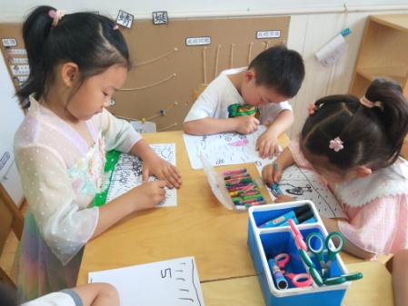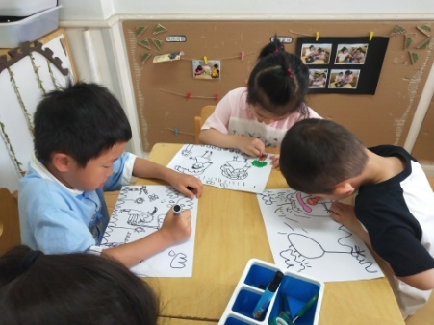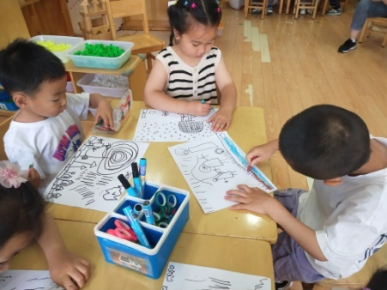
下面是我们小朋友的绘画作品，欢迎大家来欣赏哦！
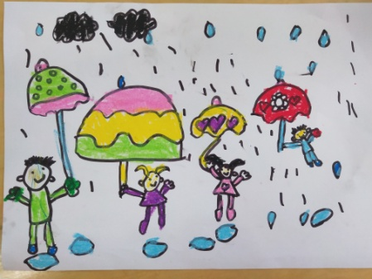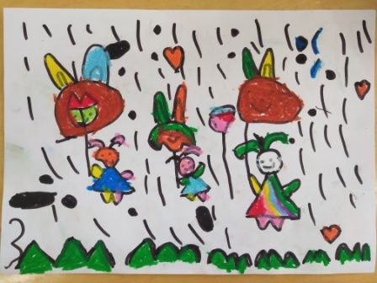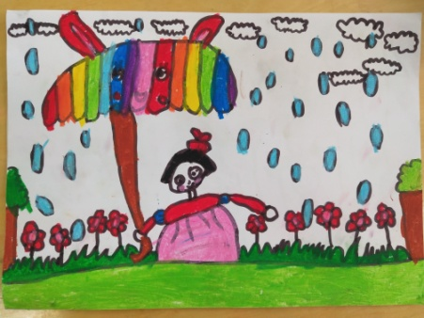

【04 区域篇】
区域游戏时间到了，小朋友们自主进入喜欢的区域游戏。快来看看他们的游戏情况吧！
活动照片 | 游戏区域 | 情况描述
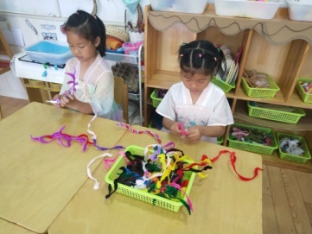 | 美工区 | 李彦萱、刘晨昕两人在区域里面进行毛根创作。起先，她们将多个毛根叠在一起扭打成“结”，就像一根根麻花一样。后期，两人开始进行作品创作，刘晨昕将毛根打圈扭好做戒指，做了好几个。李彦萱正在探索用毛根制作蝴蝶作品，成品未完成。
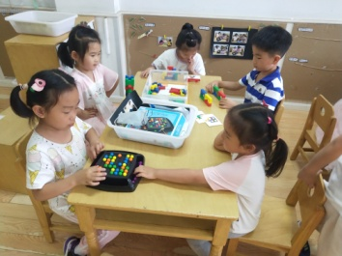 | 益智区 | 刘语熙、常辰露两人在区域里面玩彩虹消消乐，刘语熙负责摆放“棋”面，然后两人移动珠子拿取相应颜色的珠子。董岩妍、冯增浩、张若琳三人在区域里面玩积木小城的游戏，他们各自利用里面的积木进行组合拼搭，独立完成了一件件作品。
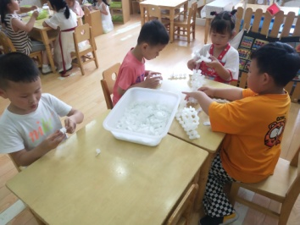 | 桌面建构区 | 马新茹、孙瑾瑜、陆宇航、潘越四人在区域里面用雪花片建构作品。其中，马新茹用雪花片建构了一把平面的小伞，孙瑾瑜用雪花片建构了一艘小船，陆宇航正在建构一个球，潘越刚刚加入游戏，还没有什么成型的作品。

【05 生活篇】
午睡时间到了，小朋友们如厕后纷纷进入睡房休息。他们有条不紊地做着睡前事宜，胡夏、李俊宗、陶衍等小朋友能自主脱鞋在床铺下摆放整齐，脱好外裤并折叠好后放在脚头的被褥之下；张锦瑞、杨珂欣、阮云昊、马漫林等小朋友能整理好自己的被褥，盖好自己的身体、腿脚，早早入睡。小朋友们整体的午睡情况还是很不错的。快来看看小朋友们午睡时的表现吧！
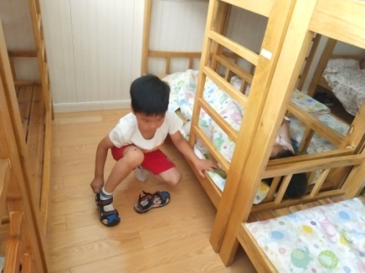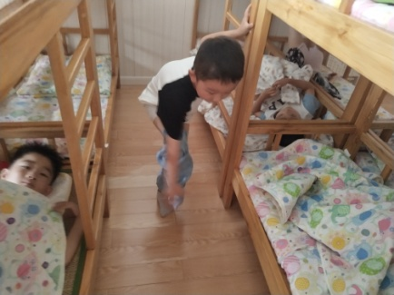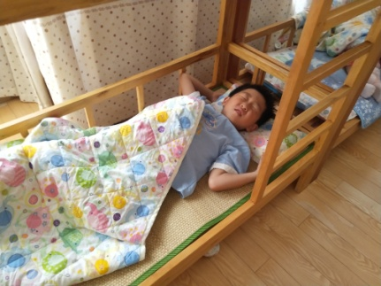
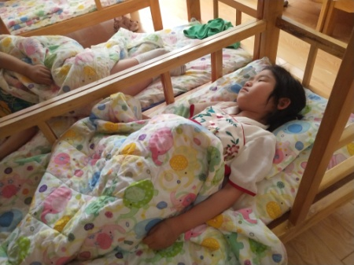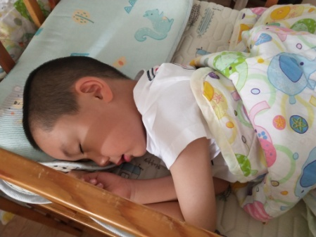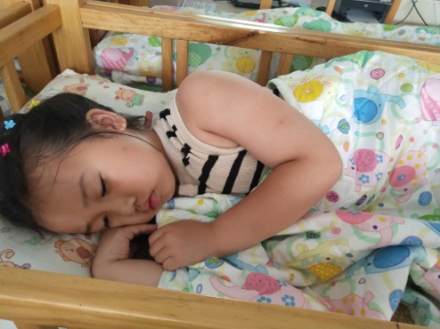

【06 温馨提示】
★关于告家长书的问题：
昨日，我们发放了“致家长的一封信”和“文明出行倡议书”两份告家长书，请家长在填写好回执单的同时，向自己的幼儿进行有关防溺水、一盔一带、遵守交通规则等各项安全教育，确保这些安全事项每位幼儿都知晓，谢谢配合！
★关于核酸检测报告的问题：
各位家长好！今天进行核酸抽测的幼儿名单为：陆宇航、陶衍、李雨晨、胡佳源、李俊宗、胡夏、沈沐石这7位小朋友，请这7位小朋友的家长在核酸结果出来以后第一时间将核酸检测报告截图上传在班级群相应表格中，感谢您的配合！

—END—
在一起的点滴都值得记录

